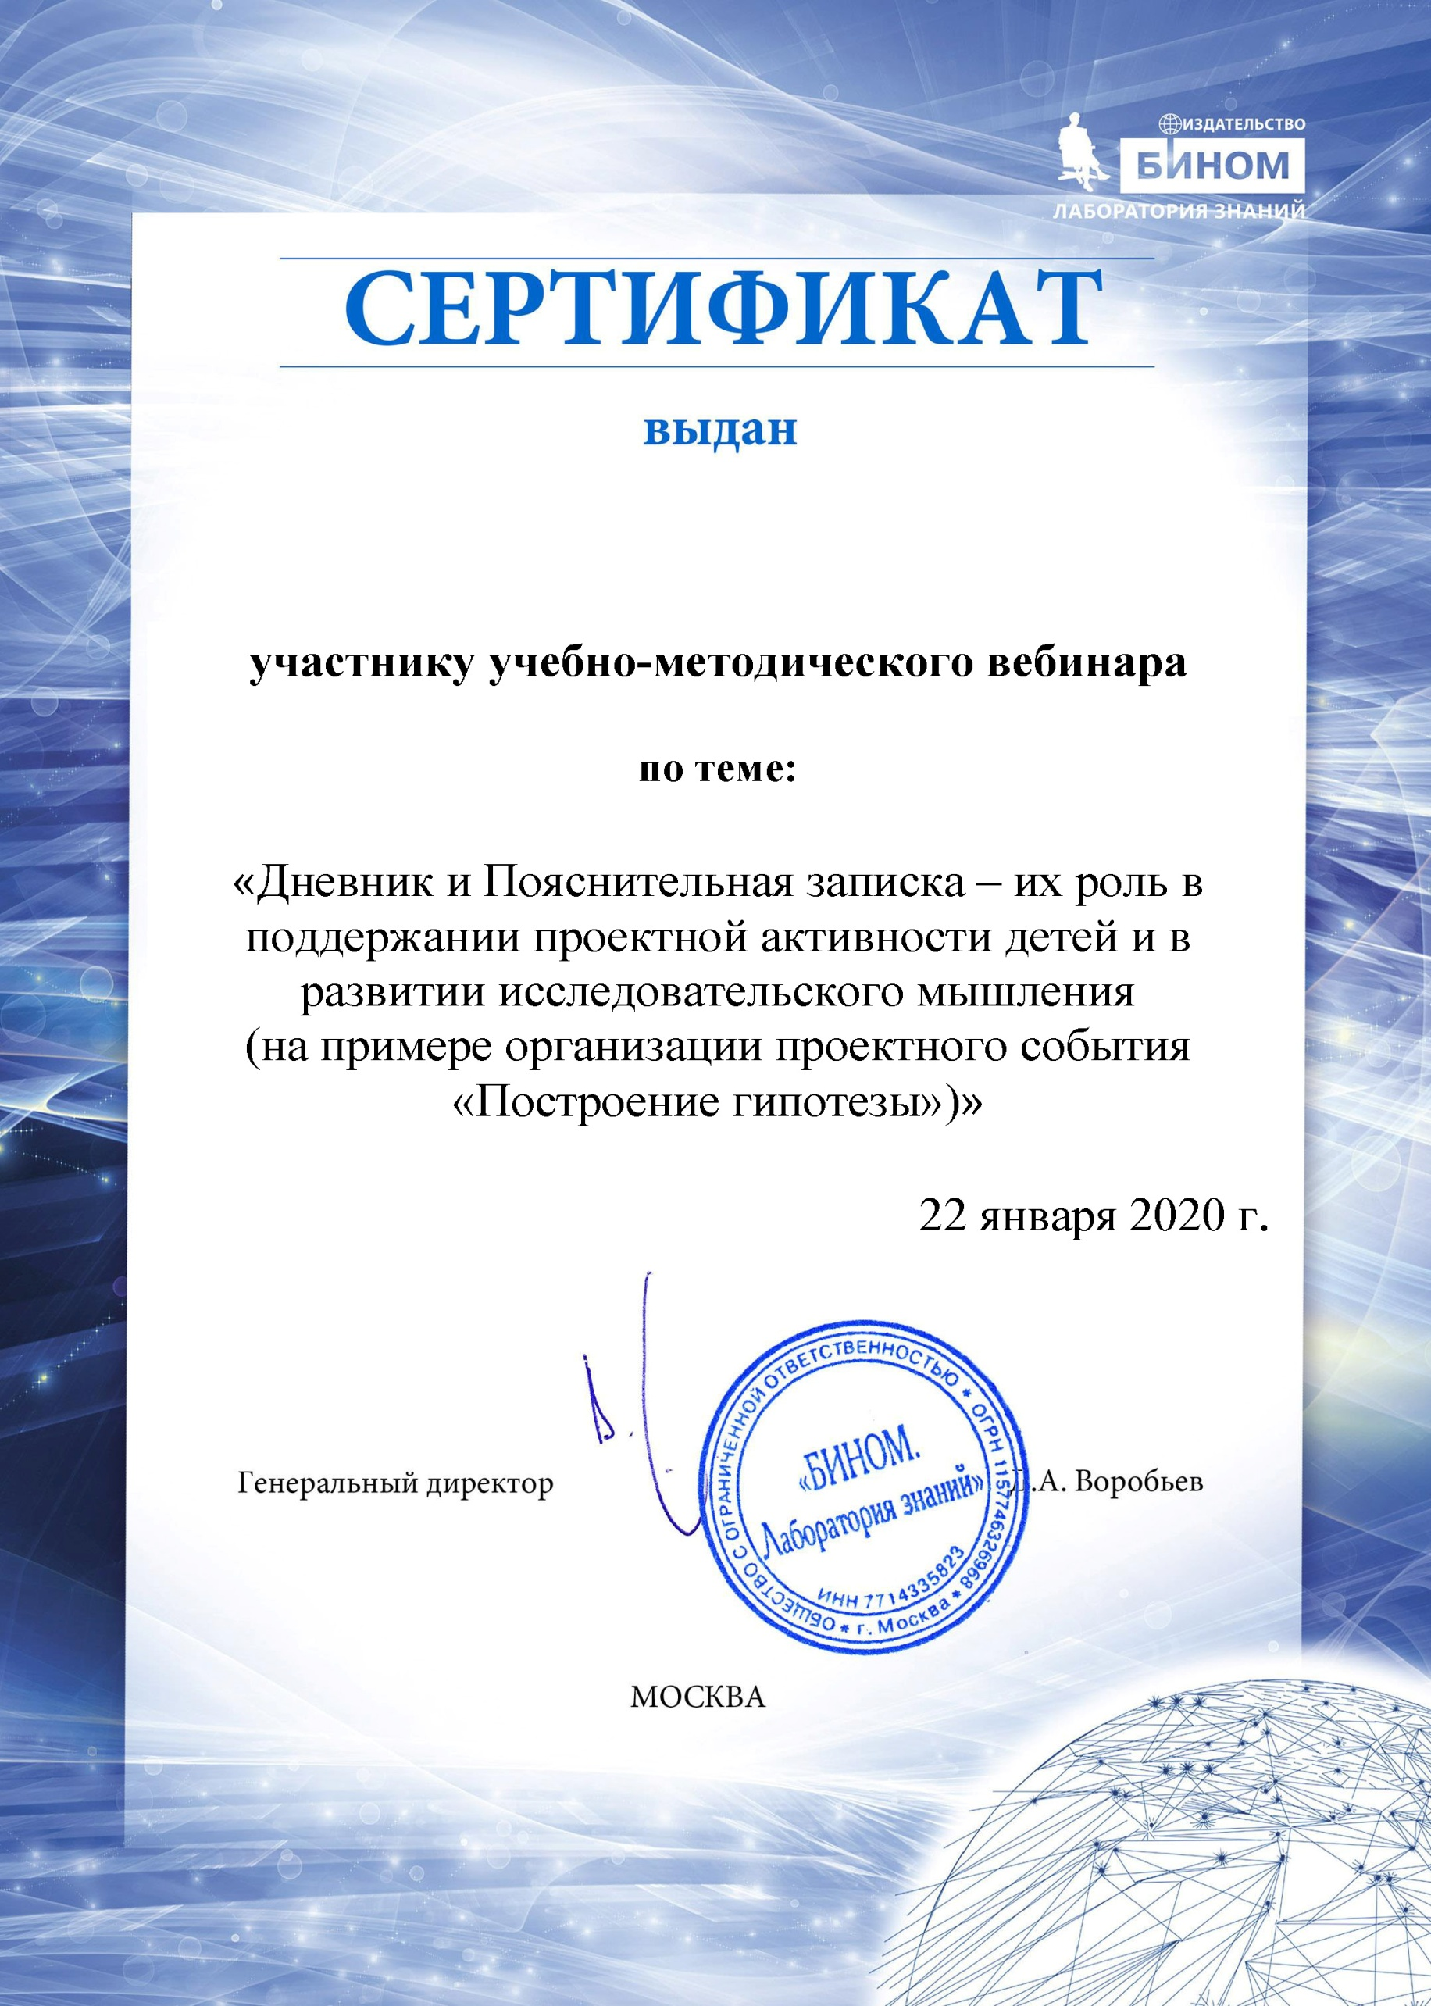

**Жавнерович Наталье Александровне**